高雄市立右昌國民中學九十五學年度第二學期第三次段考二年級理化試題卷

單一選擇題：（共50題，每題2分）
※請選出一個最適當的答案，答錯不倒扣
- （ ）有關竹筷乾餾的實驗，下列敘述何者正確？ (A)因為冒出的白煙含有二氧化碳，所以可以拿來滅火 (B)黑色液體的成分為焦油 (C)液體成分中可讓石蕊試紙變色的為焦油 (D)將乾餾後殘餘的固體燃燒，可得二氧化碳和水蒸氣。
- （ ）關於有機化合物的敘述，下列何者錯誤？ (A)有機化合物必定含有碳元素的存在 (B)從石油分餾出來的物質含有機化合物 (C)小蘇打為有機化合物 (D)生物體內亦有無機化合物的存在。
- （ ）小洪取不同的物質，依下列流程進行實驗並觀察結果。請問：當小洪以下列哪一種物質做此試驗，將不會得到最後的結果？
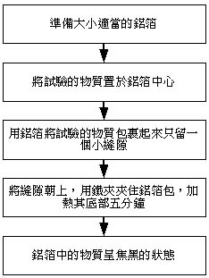
(A)食鹽 (B)奶粉 (C)麵粉 (D)豬油。
- （ ）乙烯(C₂H₄)、乙酸乙酯(CH₃COOC₂H₅)、甲醇(CH₃OH)、己烷(C₆H₁₄)、乙酸(CH₃COOH)等有機化合物，屬於烴類的有幾種？ (A)2種 (B)3種 (C)4種 (D)5種。
- （ ）小林利用假日到休閒農場渡假，他躺在軟軟的草皮上聞著草香，一會兒便沉沉睡去。但是沒過多久，小華感覺有幾隻螞蟻在手上爬，緊接著一陣刺痛之後他立刻醒來，並用力拍打手上的螞蟻，雖然螞蟻一命嗚呼，但是被叮咬處卻起了紅腫的小泡。請問：螞蟻叮咬之後分泌了哪種物質，會使人的皮膚發紅、發癢呢？ (A)甲酸 (B)甲醇 (C)乙酸乙酯 (D)丙酸。
- （ ）有關乙醇(C₂H₅OH)的敘述，下列何者錯誤？ (A)工業用酒精(變性酒精)是乙醇中加入有毒的甲醇製成 (B)乙醇是實驗室中常用的燃料及溶劑 (C)因酒精有殺菌力，故在醫藥上可作消毒劑 (D)乙醇的水溶液呈鹼性。
- （ ）下列有關清潔劑的敘述何者正確？ (A)清潔劑包含肥皂和合成清潔劑 (B)油脂與鹼性溶液共煮形成肥皂與甘油的過程稱為鹽析 (C)肥皂分子具有親油性端與親水性端，合成清潔劑分子只有親油性端 (D)肥皂分子的去汙作用是靠親水性端吸附油脂後再由親油性端帶入水中。
- （ ）下圖為合成聚合物的示意圖，而保鮮膜的原子排列方式，應為哪一圖形？ (A)甲 (B)乙 (C)甲與乙都有可能 (D)甲與乙都不是。
甲 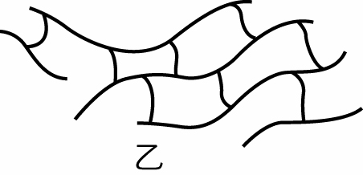

- （ ）以下哪三個力可調整力的方向而使合力為零？ (Ａ) 3，4，9 (Ｂ) 6，9，16 (Ｃ) 12，15，21 (Ｄ) 100，150，40 gw。

- （ ）如下圖，A、B 兩物體重量分別為 W_{A} 與 W_{B}，不計滑輪摩擦與細繩質量，若系統保持靜止，則 A 物所受之摩擦力為(Ａ) W_{A} (Ｂ) W_{B} (Ｃ) W_{A}＋W_{B} (Ｄ) W_{A}－W_{B} 。

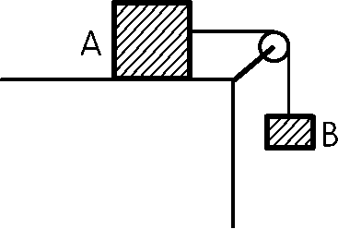

- （ ）如下圖所示為三個底面積相同但構造上略有不同的圓柱型澆水壺。若將這三個澆水壺置於同一水平面的水槽中，分別倒入清水至有水從壺口流出為止，然後比較各壺中的水量多寡，則其關係最符合下列哪一選項？ (Ａ)甲＝乙＞丙 (Ｂ)乙＝丙＞甲 (Ｃ)丙＝甲＞乙 (Ｄ))丙＞乙＝甲 。
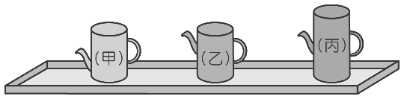

- （ ）為了安全的考量，一般腳踏車或汽、機車輪胎的表面都有胎紋。當胎紋的磨損嚴重時，必須更換新輪胎。下列何者是輪胎有胎紋的主要原因？ (Ａ)多樣化的胎紋，使輪胎看起來比較美觀 (Ｂ)可減少製造輪胎所需的材料，降低成本 (Ｃ)雨天時，地面的積水可自胎紋縫隙流走，避免車子打滑 (Ｄ)減少輪胎與地面的接觸面積，以降低行車時輪胎的磨損。
- （ ）原長 20 公分的彈簧，用 F 的力可拉長成 30 公分，則欲在彈性限度內拉長至 35 公分需用力多少？ (Ａ) 1.5 F (Ｂ) 2 F (Ｃ) 2.5 F (Ｄ) 2.8 F 。
- （ ）下列有關大氣壓力的敘述，何者正確？甲.大氣壓力是因大氣的重量所產生的 乙.在緯度45度的海平面上，溫度攝氏0度時的大氣壓力定義為1atm 丙.在托里切利實驗中，不可以其他液體代替汞 丁.大氣壓力並非固定不變，高山上氣壓比山下小，且白天和晚上的壓力也可能不同。(Ａ)甲乙丙丁 (Ｂ)甲丁(Ｃ)甲乙丁(Ｄ)乙丙丁。
- （ ）下列為進行托里切利實驗後所得的結論，試問哪一個結論「錯誤」？ (Ａ)水銀柱與水銀槽的液面垂直高度差所造成的壓力差大小即為大氣壓力的大小(Ｂ)水銀柱的粗細不影響水銀柱與水銀槽的液面高度差(Ｃ)水銀柱的上方為真空(Ｄ)水銀柱的傾斜角度將影響水銀柱的垂直高度。
- （ ）如下圖所示，將燒杯盛水後置於磅秤上，然後再將一金屬球按各種不同方式放置。若磅秤讀數分別為 甲、乙、丙、丁，則下列何者正確？（設細繩質量不計，空氣的影響也不計） (Ａ) 丁＜乙＜丙＜甲 (Ｂ) 丁＞乙＞丙＝甲 (Ｃ) 乙＝丙＝丁＞甲 (Ｄ) 丁＞乙＞丙＞甲。
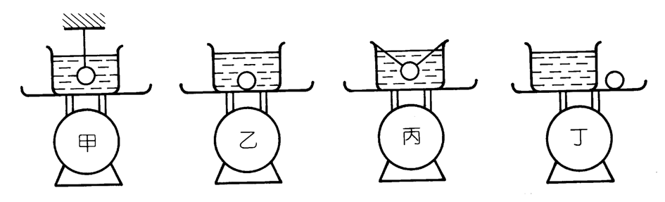
- （ ）下列生活中的現象，應用到摩擦力的有幾項？甲.人類在地面上行走；乙.月球繞地球旋轉；丙.登山攀岩；丁.用火柴點燃酒精燈。 (A)1項 (B)2項 (C)3項 (D)4項。

- （ ）氣壓在 80 cm－Hg時，小魚用某液體代替水銀做托里切利實驗，測得液柱高為 453.2 cm，則此液體之密度約為 (Ａ) 1.5 (Ｂ) 2.4 (Ｃ) 3.2 (Ｄ) 5.8。（水銀的密度＝13.6g/cm³）
- （ ）一容器內盛有水，水面上有一層密度未知的油。今將一邊長為 10cm、質量為760g的正立方體放入容器內，發現正立方體有6cm高沒於油中，4cm高沒於水中（如下圖），則油的密度＝(Ａ) 0.6 (Ｂ)0.8 (Ｃ)1.0 (Ｄ)1.2 g/cm³。（水的密度＝1g/cm³）
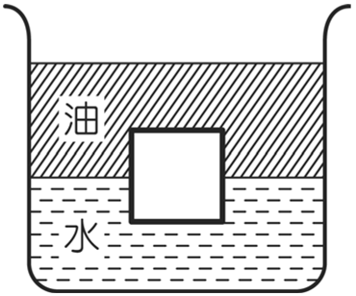

- （ ）將一密度為5g/cm³、質量為50g之物體，掛在長10cm之彈簧下端時，彈簧全長為12.5cm；若把物體沉於油中時，彈簧全長為12.1cm，則油的密度為 (Ａ) 0.95 (Ｂ) 0.8 (Ｃ) 0.63 (Ｄ) 0.5 g/cm³。
- 以下為題組，請根據敘述選出一個最適當的答案
- 有機化合物中只含有碳、氫兩種元素，通式為C_{n}H_{2n＋2}，其中n代表數目，稱為烷類，可分為鏈狀及環狀兩種，自然界中會同時存在氣（C₁～C₄）、液（C₅～C₁₇）、固（C₁₈以上）三態，不易溶於水中，在空氣中易燃燒放出大量熱量。試回答下列問題：
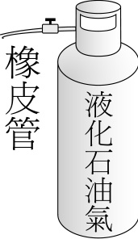
21.( )天然瓦斯（天然氣）的主要成分中是： (A)甲烷 (B)丙烷 (C)己烷 (D)一氧化碳。
22.( )某汽油辛烷值92，代表汽油之震爆性與92％異辛烷和8％正庚烷之混合物的震爆性相當。其中異辛烷屬於烷類的何種狀態？ (A)氣 (B)液 (C)固 (D)以上皆可。
23.( )如附圖是家用的瓦斯鋼筒，筒中裝有高壓的液化石油氣。下列敘述何者正確？ (A)使用時，燃料由橡皮管以液態流至瓦斯爐 (B)筒中的燃料是多種碳氫化合物的混合物 (C)筒中的燃料，其主要成分是甲烷 (D)瓦斯燃燒時，愈紅的火焰溫度愈高。

- 甲烷和乙烷的分子結構如圖所示，圖中一個氫原子可被一個氯原子(Cl)或氟原子(F)取代，若將甲烷或乙烷分子中的氫原子換成氟原子或氯原子，就形成氟氯碳化合物，這類化合物有好幾種，常以CFC來代表。常溫常壓下CFC大多是易揮發的液體，具有無毒無臭、性質安定、不易燃燒的特點，適於作冰箱或冷氣機的冷媒、噴霧罐的推進劑、製造軟性塑膠的發泡劑及清理電子零件的洗潔劑。這些產品使用後若沒有適當的處理，很容易讓CFC擴散到大氣中。它在對流層內幾乎不會被分解，可以慢慢的上升到平流層。在平流層中由於高能輻射線的照射，使CFC分解而釋放出一個氯原子，此氯原子可與臭氧分子(O${}_{3}$)反應生成氧分子(O${}_{2}$)，已反應的氯原子又可再生，重複與其他臭氧分子反應。經一連串反應後，一個CFC分子甚至可以使十萬個臭氧分子產生反應。因此為了使臭氧層不會繼續被破壞，先進國家已協議禁用CFC。試根據所提供的資料，回答下列問題。
註：離地面約10公里以內的大氣層為對流層，對流層以上到離地面約50公里之內的大氣層為平流層。
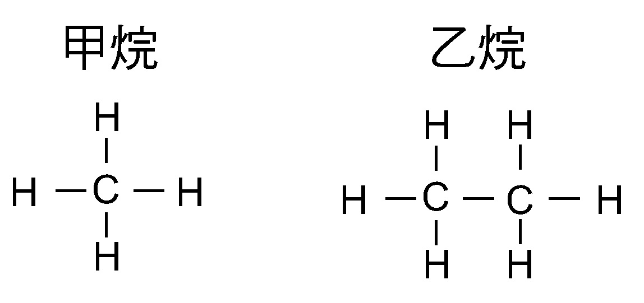
24.( )下列各化學式所代表的化合物中，何者是由取代乙烷分子(C${}_{2}$H${}_{6}$)中的氫原子而得到的氟氯碳化合物？ (A)C${}_{2}$HClF${}_{2}$ (B)C${}_{2}$H${}_{2}$ClF (C)C${}_{2}$Cl${}_{2}$F${}_{2}$ (D)C${}_{2}$H${}_{2}$Cl${}_{2}$F${}_{2}$。
25.( )若大量使用CFC，最可能造成的環境問題為下列何者？ (A)臭氧層遭破壞，使地面紫外線指數增加 (B)照光分解產生有毒的氟化物 (C)使人呼吸的氧氣濃度增加，而造成身體不適 (D)產生大量氯氣，造成居家環境空氣汙染。
26.( ）一個CFC分子甚至可使十萬個臭氧分子反應生成氧分子，下列何者為其主要原因？ (A)一個CFC分子分解一次可產生許多氯原子 (B)一個CFC分子可與許多個臭氧分子直接反應 (C)一個CFC分子分解產生的氯原子可重複與許多臭氧分子反應 (D)一個CFC分子與一個臭氧分子反應產生許多活性大的原子。

- 小陳在百貨公司看到很多手工肥皂，她也想要做做看，因此他到化工材料行買原料，但是他不知道要買什麼，也不知道要怎麼做，請做過肥皂的你教教他吧！試回答下列問題：
27.( )甲.椰子油；乙.氫氧化鈉；丙.醋酸；丁.乙醇；戊.丙酮。小陳應購買上述哪些材料，才有可能作成肥皂呢？ (A)乙丙丁 (B)丙丁戊 (C)甲乙丁 (D)乙丙丁。
28.( )在製作肥皂的過程中，小陳聽說需要加入酒精，你可以為他說明「加入酒精一起加熱」的原因是什麼嗎？ (A)使油脂和甘油分離 (B)使油脂和鹼性溶液能混合均勻 (C)使肥皂能浮出液面 (D)使肥皂能夠溶解在酒精中。
29.( )皂化完成後的溶液，為何要加入飽和食鹽水中？ (A)幫助吸收油脂 (B)使氫氧化鈉溶解於食鹽水中 (C)溶解未用完的酒精 (D)使肥皂和甘油分離。

- 小李將乙酸和戊醇倒入試管中混合，再滴入幾滴濃硫酸，接著，把試管放入水中加熱3～5分鐘，請回答下列問題：
30. ( )根據上述實驗，整個反應可以稱為什麼反應？ (A)皂化反應(B)氧化反應(C)酸鹼中和(D)酯化反應。
31.( )加熱及加入濃硫酸的目的各為何？ (A)兩者皆可以加快反應速率 (B)加熱是增快速率，加入濃硫酸是增加產量 (C)加熱是增加產量，加入濃硫酸是增快速率 (D)兩者皆可以增加產量。
32.( )下列何者為此反應的產物？ (A)乙酸戊醇及甘油 (B)肥皂及甘油 (C)乙酸戊酯及水 (D)二氧化碳及水。

- 如附圖所示，A、B、C三容器底面積相同，重量也相同，今內裝等高的水，試回答下列問題：
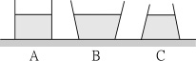
33. ( )容器底部所受水壓力之大小依序為 (A) A=B=C (B)B＞A＞C (C)C＞A＞B (D)B=C＞A。
34. ( )桌面上所受壓力之大小依序為 (A) A=B=C (B)B＞A＞C (C)C＞A＞B (D)B=C＞A。
35. ( )桌面上所受總力之大小依序為 (A) A=B=C (B)B＞A＞C (C)C＞A＞B (D)B=C＞A。
- 如圖，彈簧下端掛一水桶，測量彈簧的伸長量如下表，回答下列問題：
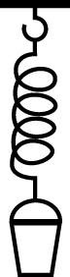
桶內水體積  （ml） | 10 | 20 | 30 | 40 | 60
彈簧伸長量  （cm） | 3 | 4 | 5 | 6 | 8

36.( )小莊依上表畫水體積（橫座標）與伸長量（縱座標）的圖形，下列何圖 最適當？
(Ａ)  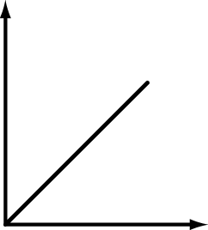 | (Ｂ)  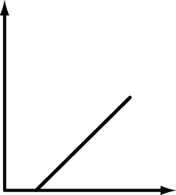
(Ｃ)  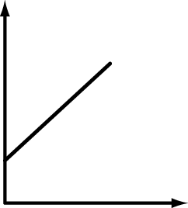 | (Ｄ)  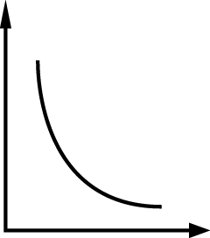

37.( )空水桶重多少gw？ (Ａ)10 (Ｂ)20 (Ｃ)30 (Ｄ)40 gw。
38.( )此彈簧的彈性限度可能為多少？ (Ａ)30 ～40 gw(Ｂ)40 ～60 gw(Ｃ)50～60 gw(Ｄ)資料不足，無法判斷。

- 在一木碗內置一鐵球，兩者以細線相連置於水缸中，如下圖(一)。今將碗 內之鐵球取出，丟入水中如下圖(二)，則：
39.( )下列敘述，何者正確？ (Ａ)總浮力前者大 (Ｂ)總浮力相等 (Ｃ) 總浮力後者大 (Ｄ)無法判定。
40.( )若把細線剪斷使鐵球沒入水中，如下圖(三)，則又如何？ (Ａ)總浮力前者大 (Ｂ)總浮力相等 (Ｃ) 總浮力後者大 (Ｄ)無法判定。
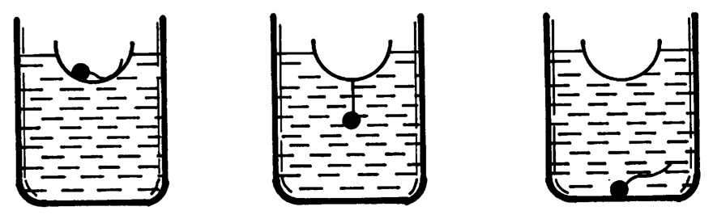
圖(一) 圖(二) 圖(三)
- 3公斤的物體置於水平桌面上，兩側分別懸掛重5公斤及重2公斤之砝碼，如下圖所示。試回答下列問題：
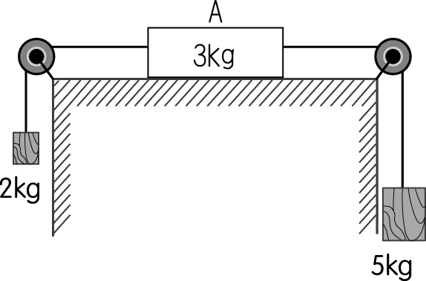
41.( )若物體靜止，則摩擦力之方向及大小為何？ (Ａ)0 kgw (Ｂ)向右、3 kgw (Ｃ)向左、3 kgw (Ｄ)向左、5 kgw。
42.( )若無摩擦力，則物體受力的力圖應為下列何圖？
(Ａ)  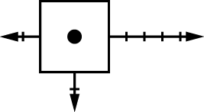 | (Ｂ)  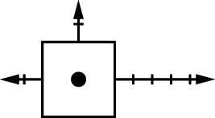
(Ｃ)  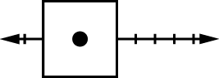 | (Ｄ)  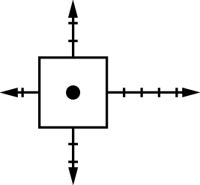

- 體積相同的 A、B 二物體分別投入甲、乙、丙三種液體中，結果如圖所示，試回答下列問題：
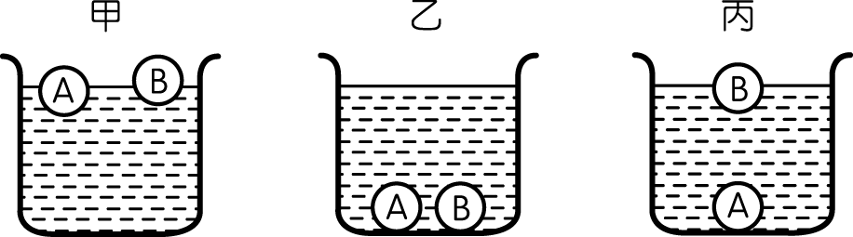
43.( )甲、乙、丙三種液體的密度由大而小依次為何？ (Ａ)甲＞乙＞丙(Ｂ)丙＞乙＞甲(Ｃ)甲＞丙＞乙 (Ｄ)甲＝乙＝丙。
44.( )A、B 二物體的密度何者較大？ (Ａ)A較大(Ｂ)B較大(Ｃ)相同(Ｄ)無法確定。
45.( ) 承上題，比較甲、乙、丙、A、B等物密度之關係 ( A)甲＞丙＞乙＞A＞＝B ( B) 甲＝B＞A＞丙＞乙 (C)B＞A＞甲＞丙＞乙 ( D)甲＞A＞丙＞B＞乙
- 在桌面上推一質量100 kg 的靜止木塊，得到推力與摩擦力的變化圖如圖甲所示，試回答下列相關問題：
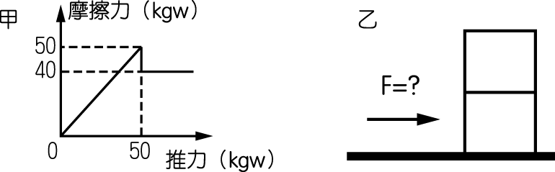
46.( )若施力40 kgw 推靜置於桌面的木塊，則木塊與桌面間摩擦力及運動狀況？ (Ａ)40 kgw，會移動 (Ｂ)45 kgw，會移動(Ｃ)40 kgw，不會移動(Ｄ)45 kgw，不會移動。
47.( )若施力120 kgw 推動木塊，則此時木塊與桌面間摩擦力的大小？ (Ａ)40 kgw (Ｂ)50 kgw (Ｃ)100 kgw (Ｄ)120 kgw。

48.( )如果將兩塊木塊上下疊在一起，如圖乙，重作一次推力與摩擦力的變化圖，所得圖形為下列哪一個？
(Ａ)  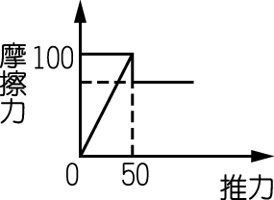 | (Ｂ)  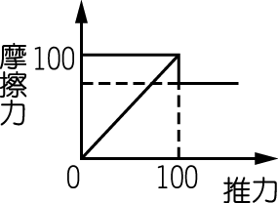
(Ｃ)  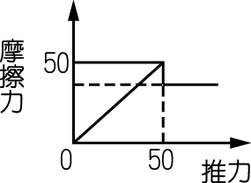 | (Ｄ)  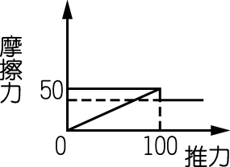

- 如附圖，若A、B、C是三個相同的彈簧，任取其一做實驗，在彈性限度內，當下端掛20 gw的重物時，伸長量均為2 cm。試回答下列問題：
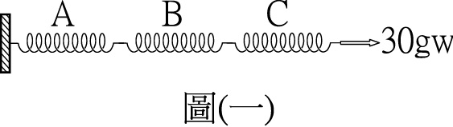 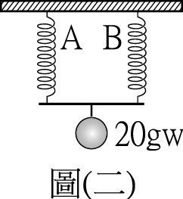
49.( )如附圖(一)，C彈簧伸長幾cm？ (A) 1 (B) 2 (C) 3 (D) 9 cm
50.( )如附圖(二)，B彈簧伸長幾cm？ (A) 1 (B) 1.5 (C) 2 (D) 3 cm。

